ОТЧЁТ
о проведенных мероприятиях, приуроченных к
празднованию Дня матери
в ГБОУ школе - интернате
ст-цы Староминской Краснодарского края

В рамках празднования Дня Матери в нашей школе с 21.11.16 г- 27.11.16 г. была объявлена декада «Материнское счастье». Педагоги школы подготовили и провели цикл мероприятий, приуроченных к празднику.

21.11.16 г. воспитателями групп была организована работа творческих дач «Подарок для мамы». Каждая группа под руководством воспитателя изготовила поздравительные открытки в разных техниках исполнения к празднику «День мамы». Каждый ребёнок не просто оформил открытку, но и написал поздравительные слова – пожелания для своей мамы. Поздравительные открытки были вручены мамам после общешкольного праздника .
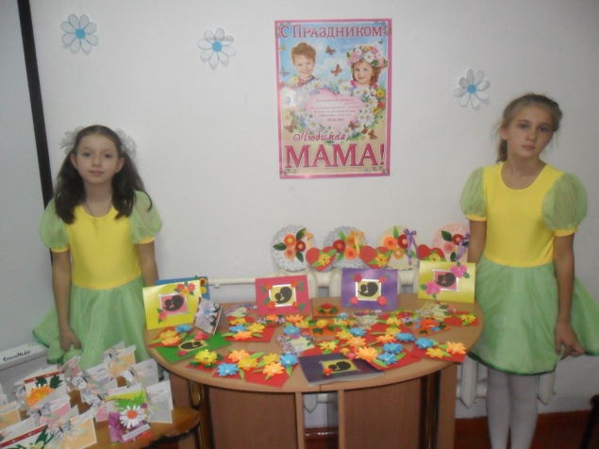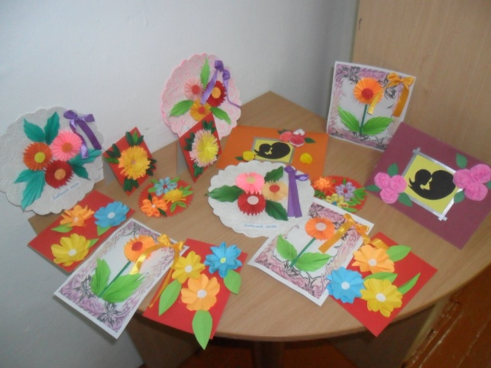

22.11.16 г. в спортивном зале школы педагогом-организатором Швед Е.В. были проведены спортивные эстафеты, приуроченные ко Дню мамы «Мамочка и Я – спортивная семья!» Команды в составе детей и их мам проявили смелость, выносливость, волю к победе. По итогам мероприятия участники соревнований были награждены грамотами и сладкими призами . Все участники соревнований и болельщики получили заряд положительных эмоций и хорошего настроения!
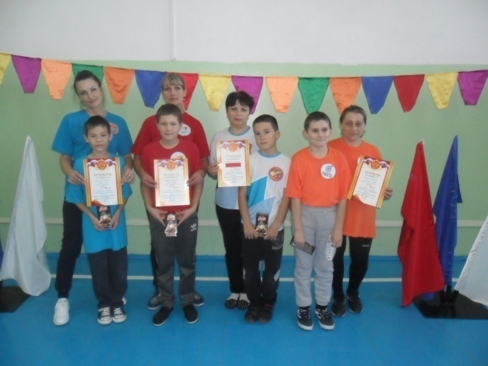
23.11.16г. в школе - интернате был проведён конкурс рисунков «Мамы добрые глаза!». В конкурсе приняли участие все ребята школы - интерната. Рисунки детей получились очень добрыми, яркие и красочные. По итогам конкурса победители были награждены грамотами на общешкольной линейке.

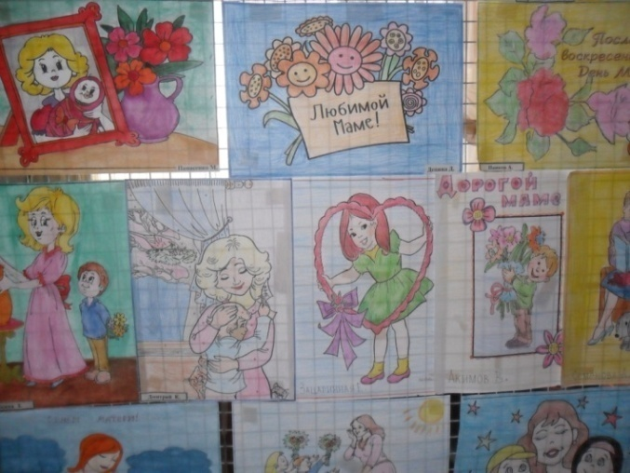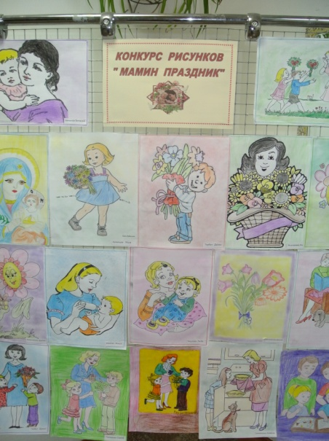

24.11.16г. большим мероприятием декады «Материнское счастье» стал общешкольный праздник « Мама, солнышко моё!»
На общешкольное мероприятие были приглашены мамы учащихся школы и ребята, которые находятся на домашнем обучении. Общешкольное мероприятие готовилось ребятами и педагогами школы в течение месяца. На протяжении всего мероприятия в зале царила тёплая, дружеская атмосфера, а после того, как праздник закончился, ребята вместе с мамами, классными руководителями и воспитателями организовали в классах праздничное чаепитие.

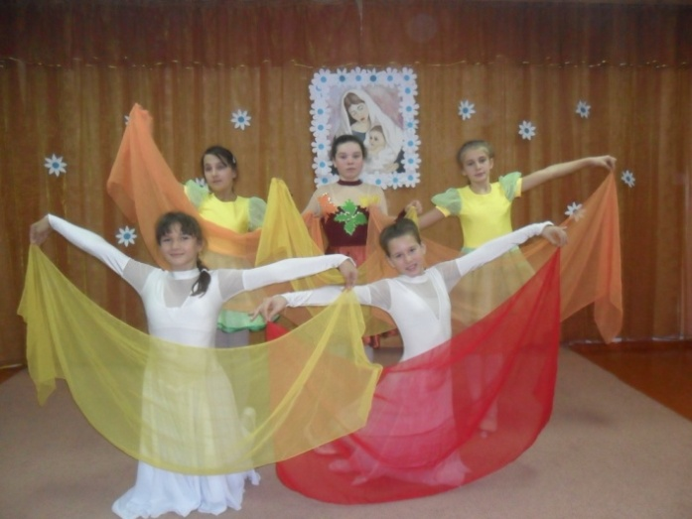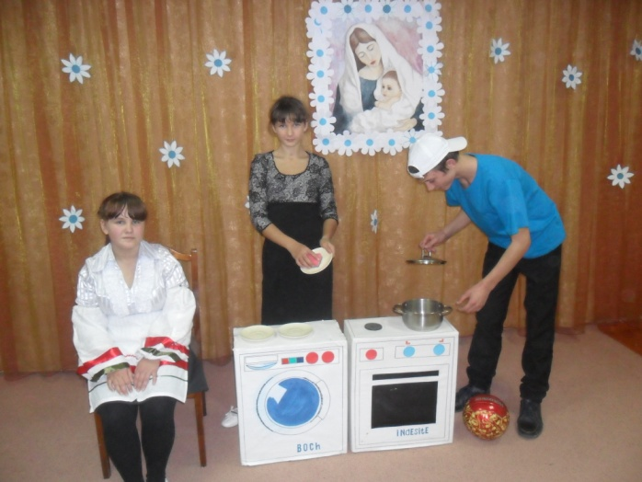
24.11.16 г. учащиеся школы приняли активное участие в муниципальном конкурсе детского творчества «Здравствуй, мама!» сделали 21 поделку своими руками.

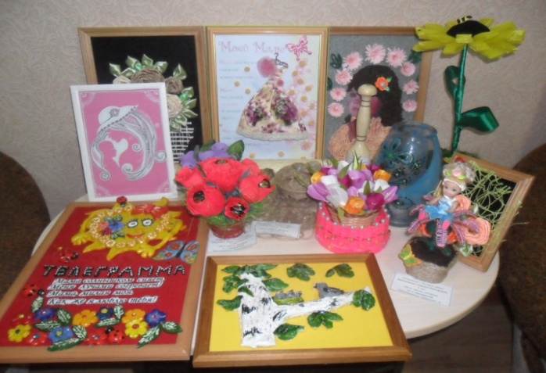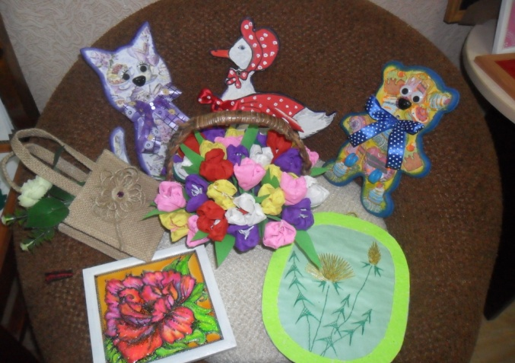

25.11.16 г. ребята и педагоги школы проявили своё творчество и фантазию на районной выставке декоративно-прикладного искусства, посвящённой Дню матери « Милая мама моя…!» По итогам выставки наша школа награждена почётной грамотой за активное участие .
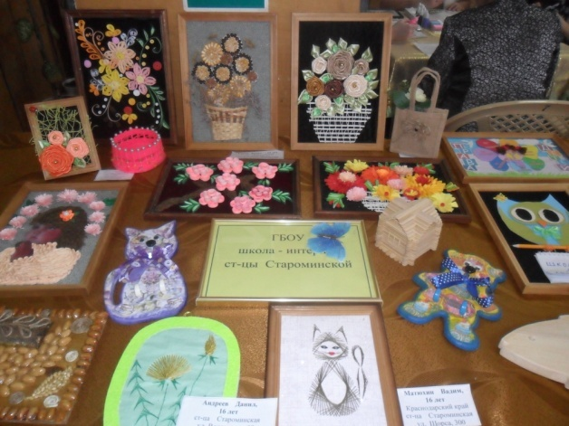

29.11.16 г. в рамках декады « Материнское счастье» воспитателем 5 группы Петренко А.П. с учащимися было подготовлено и проведено открытое воспитательное мероприятие «Нет мамы ближе и родней!».

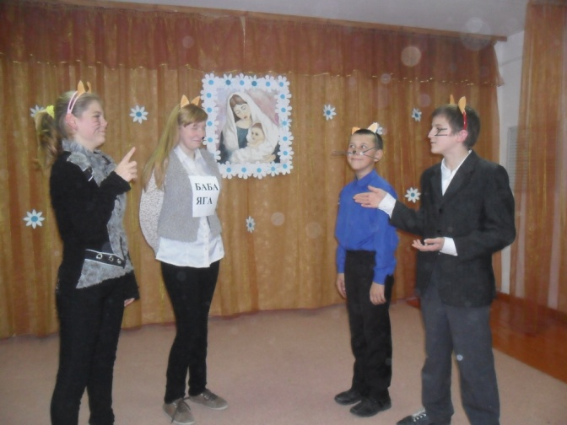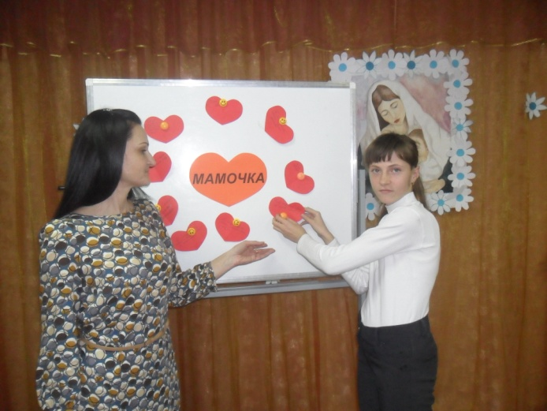

30.11.16 г. в школе был проведён Единый День открытых дверей для родителей учащихся.
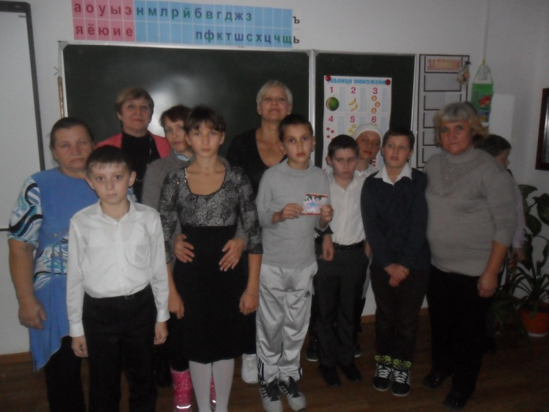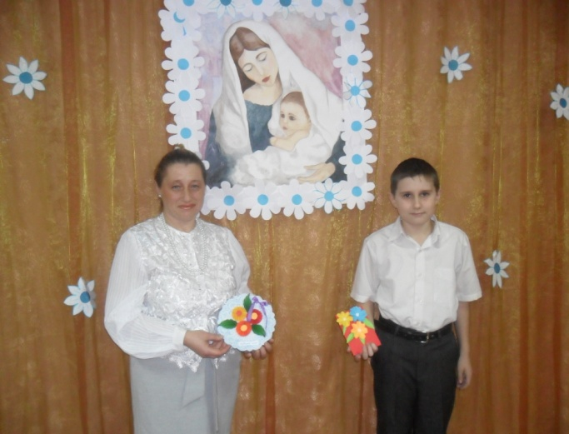

5.12.16 г. в рамках плана мероприятий ко Дню матери педагогом – организатором был проведён кинопоказ для учащихся 3-8 классов. Ребята смотрели мультфильмы о маме, а затем обсуждали и анализировали увиденное.
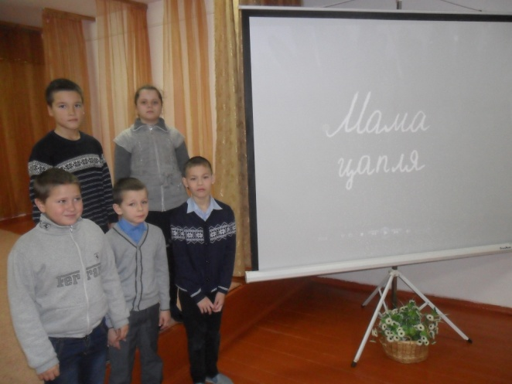

В течение месяца в библиотеке школы была организована книжная выставка « Мама - первое слово».

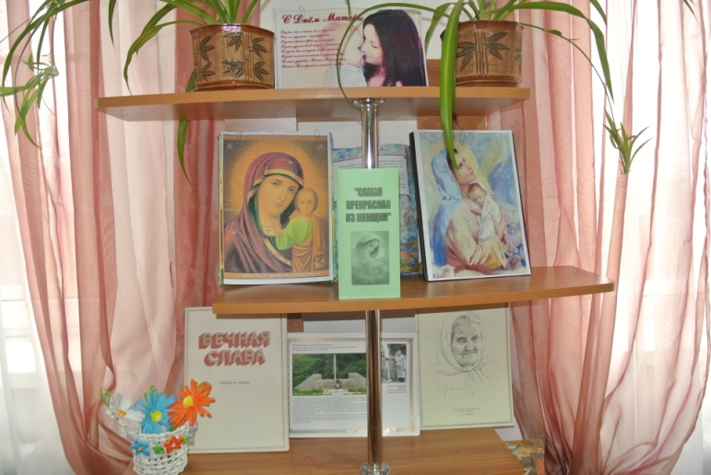

Все эти мероприятия были проведены с целью поддержания традиций бережного отношения к женщине, семье, особого внимания в нашей жизни главного человека-Матери.

